Алехина Анастасия Анатольевна,
учитель начальных классов
МБОУ «СОШ №135»
Кировского района г. Казани РТ

Статья на тему: Роль классного руководителя в школе.
“Не прием, не метод,
а система является ключевым
понятием в педагогике будущего”.
Л. И. Новикова


Мы все родом из детства. Вспоминая детство, каждый взрослый человек часто воспроизводит события, связанные с его жизнью в школьные годы. Добрая память остается о том педагоге, с которым были радостные минуты общения, который помогал в решении проблем, в выборе жизненного пути, был интересной личностью. Чаще всего — это классный руководитель. Он действительно ближе всех стоит к ребенку в педагогическом коллективе школы. Проблемы здоровья, поведения, учебы, взаимоотношений с одноклассниками, учителями-предметниками, организация досуга школьников и многое другое являются сферами заботы классного руководителя. Я считаю, что классный руководитель — одна из ключевых фигур в процессе развития и саморазвития ребенка, становления его мировоззрения. Те, кто сегодня работает в школе, прекрасно понимают, что прежде всего самые большие затраты — психологические и физические — ложатся на классного руководителя. Мы все хорошо знаем свои предметы, и для нас не составляет труда провести урок, но эмоциональные составляющие классной жизни надо прочувствовать.
Деятельность классного руководителя в первую очередь направлена на работу с обучающимися всего класса. Он формирует мотивацию к учению каждого отдельного ребенка, изучая его возрастные и индивидуальные особенности для развития и стимулирования познавательных интересов: через разнообразные формы и методы индивидуальной работы создает благоприятные условия для развития гражданственности, мировоззренческой культуры, навыков созидательного труда, творческой индивидуальности, успешного вхождения ребенка в социум, формирования демократической культуры в системе классного самоуправления.
Деятельность классного руководителя обычно начинается с изучения класса и каждого ученика в отдельности. По моему мнению, условиями успешности деятельности классного руководителя являются:
– качественно новый уровень профессиональной готовности, предполагающий наличие исследовательской компетентности, профессиональной мобильности, конкурентоспособности, коммуникабельности (в аспекте делового общения);
– мотивацию его деятельности, ориентированную на результат, а не на процесс;
– возможность проявления самостоятельности и творчества;
– необходимость выстраивания (конструирования) и реализации системы работы классного руководителя;
– оценку его деятельности по результату.
Успех воспитательной деятельности классного руководителя во многом зависит от глубокого проникновения его во внутренний мир детей, от понимания их переживаний и мотивов поведения. Изучить, чем живет школьник, каковы его интересы и склонности, особенно воля и черты характера, – это, значит, найти верный путь к его сердцу, использовать наиболее целесообразные методы педагогического воздействия.
Н.К. Крупская в статье «О воспитательной работе» писала о том, что педагоги часто забывают основные положения педагогики: чтобы воспитывать ребенка, надо очень хорошо знать ребят вообще и тех ребят, которых воспитываешь в частности. Без такого знания ребят нельзя по-настоящему организовать не только воспитательной, но и учебной работы, без знания ребят легко скатиться на путь шаблона, уравниловки в подходе к детям. Зная особенности учащихся, их интересы и склонности, уровень их воспитанности, легче составить целеустремленный и действенный план воспитательной работы.
Иногда классные руководители ошибочно полагают, что индивидуальный подход требуется по отношению к трудным школьникам, к нарушителям правил поведения. Бесспорно, они нуждаются в особом внимании. Но не следует забывать и остальных. За внешним благополучием иногда скрываются отрицательные черты. Надо способствовать полноценному развитию положительных качеств у всех учеников.
А.С. Макаренко, будучи последовательным сторонником воспитания личности, в коллективе и через коллектив, в то же время указывал на необходимость учета индивидуальных особенностей воспитанников. В статье «Цель воспитания» он писал: «Каким бы цельным ни представлялся для нас человек в порядке широкого отвлечения, все же люди являются очень разнообразным материалом для воспитания…».
Одной из важнейших задач классного руководителя является системная работа с коллективом класса. Педагог гуманизирует отношения между детьми в коллективе, способствует формированию нравственных смыслов и духовных ориентиров, организует социально ценные отношения и переживания воспитанников в классном сообществе, творческую, личностно и общественно значимую деятельность, систему самоуправления; создает ситуацию защищенности, эмоционального комфорта, благоприятные психолого-педагогические условия для развития личности ребенка, способствует формированию навыков самовоспитания обучающихся. Его работа направлена на становление и проявление неповторимой индивидуальности, «лица» классного сообщества. В то же время классный руководитель заботится о позиции и месте класса в школьном коллективе, способствуя межвозрастному общению.
Для успешного решения вопросов обучения, воспитания и развития личности ребенка необходимо активное взаимодействие всех участников образовательного процесса, дифференциация, интеграция и координация педагогического труда в едином образовательном пространстве и социокультурной среде.
Система класса – как способ организации жизнедеятельности и воспитания членов классного сообщества, представляющий собой целостную и упорядоченную совокупность взаимодействующих компонентов и содействующий развитию личности и коллектива. Воспитательная система класса – это достаточно сложное социально-педагогическое явление, состоящее из большого количества элементов.
Своеобразие классной воспитательной системы во многом обусловлено индивидуальными и групповыми особенностями учащихся класса, в котором она создается. Важно анализировать, какими стали дети в процессе развития и воспитания. Какими жизненными и нравственными ценностями они овладели, добры ли они, внимательны ли к людям, насколько трудолюбивы, доброжелательны, инициативны, самостоятельны, милосердны, честны, отзывчивы.
С моей точки зрения, воспитанность – это интегрированный показатель результата воспитательной работы, отражающий сформированность отношения ученика к родному краю, своему городу, обществу, учёбе, природе, к себе. Воспитанность предполагает культуру поведения, этикет, культуру общения.
Организуя работу с учащимися, классный руководитель должен выступать не в роли исполнителя, а в роли дирижера оркестром по имени «класс».
Ученики проводят в учебном заведении большую часть своей школьной жизни. Насыщенная учебная программа, дополнительные занятия по учебным предметам, участие в олимпиадах, конкурсах и т.д. - все эти интеллектуальные усилия требуют вне учебной разрядки. Служит этому интересная увлекательная внеклассная работа, которая способствует всестороннему личностному развитию. Внеклассная деятельность учащихся должна строиться на следующих принципах.
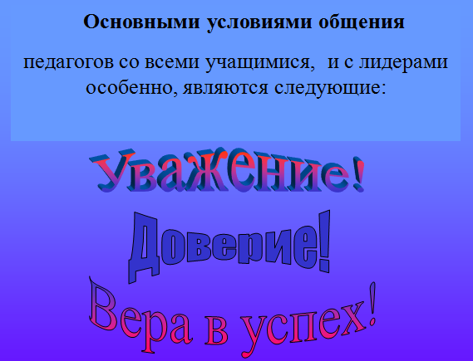
Принцип открытости.
Учащиеся планируют жизнь в классе совместно с классным руководителем, вносят коррективы в предложения взрослого с учетом своих интересов, потребностей и желаний. Если классный руководитель хочет включить в план, какие - то мероприятия, в которых ребята не хотели бы участвовать, он должен быть убедителен и использовать в своем арсенале аргументы убеждения, соответствующие принципу привлекательности.
Принцип привлекательности будущего дела
Классный руководитель может убедить и заинтересовать учащихся, показав им привлекательность выполняемого дела, которое у них получится в конечном результате. Ребятам в любом возрасте не интересны абстрактные и расплывчатые цели. Их увлекает конкретный результат выполняемого дела.
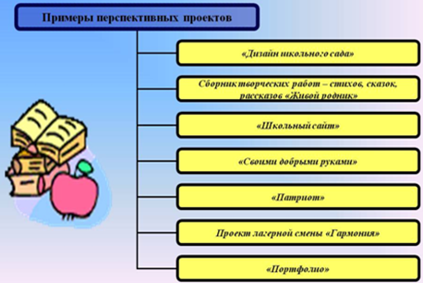
Принцип деятельности.
Ребятам нужна активная, полезная и значимая внеклассная деятельность. Внеклассную деятельность необходимо строить, используя знания, умения и навыки учебной деятельности. Словом, все, что изучено на уроке можно практически «потрогать» вне его. Этому могут служить предметные вечера, экскурсии, совместные проекты и т.п.
Принцип свободы выбора.
Предлагая ребятам участие во внеклассном мероприятии, необходимо предоставить возможность выбора задания или дела с учетом возможностей ученика, его интересов, личных качеств. Если классный руководитель использует этот принцип в своей деятельности, то желание участвовать в том или ином мероприятии у учащихся не пропадает, а наоборот - растет.
Принцип обратной связи.
Большое значение в работе классного руководителя имеет принцип обратной связи. Проведя любое внеклассное мероприятие - классный час, праздник или экскурсию - классный руководитель обязан побеседовать с учащимися и изучить их мнение, их настроение, степень их участия в проведенном мероприятии. Если ребята видят, что классный руководитель не воспринимает результат формально и безразлично, то у них тоже формируется неформальное отношение к порученному делу.
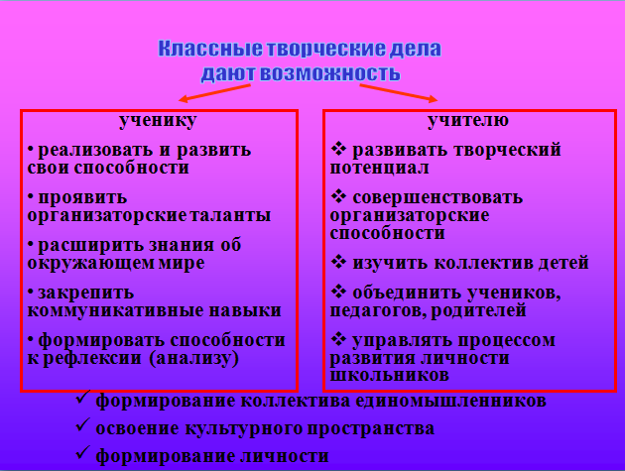
Принцип сотворчества.
В этом принципе соединяется два слова: сотрудничество и творчество. Сотрудничество - в подготовке внеклассного мероприятия - это право выбора учащимися себе партнеров по выполняемому делу. Иногда можно наблюдать ситуацию, когда классный руководитель навязывает и даже заставляет ребят сотрудничать друг с другом, однако, результат — нулевой. Зачастую получается так, что один и тот же ученик выполняет работу, а в подведении итогов звучит несколько фамилий. Гораздо эффективнее, если ребята сами имеют возможность определить себе партнеров для участия во внеклассном мероприятии. Стимулом творчества учащихся может служить возможность внесения корректив в сценарий внеклассного мероприятия самими учащимися, проявления самостоятельности и
инициативы в порученном деле.
Принцип успешности.
И взрослому, и ребенку нужно чувствовать собственную значимость и успешность. Степень успешности определяет самочувствие человека, его отношение к миру, желание участвовать в выполняемой работе, стимулирует творчество и сотрудничество. Классный руководитель должен видеть участие каждого ученика класса во внеклассной работе, в жизни школы. Если ученик будет видеть, что его вклад в общее дело оценен, то в последующих делах он будет участвовать еще активнее и с удовольствием. Инструментом оценки успешности учащихся может служить слово классного руководителя, его интонация, жесты, мимика. Очень важно, если классный руководитель будет оценивать и успешность развития и совершенствования каждой личности по мере развития классного коллектива.
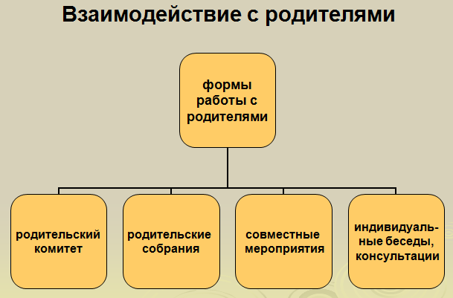
Очень важной формой связи классного руководителя с семьей является – классные родительские собрания. Очень хорошо иногда проводить родительские собрания вместе с детьми. На таком собрании нельзя говорить об успеваемости и поведении конкретных учащихся, надо создать доверительную, а не обвинительную атмосферу. Родители обязательно должны узнать что-то хорошее о детях.
Взрослым полезно услышать мнение детей, увидеть их рост, а ребятам важно, чтобы их услышали (дома могут и отмахнуться). Собрание – это общее дело. Следовательно, есть темы для совместного разговора, обсуждения. Вспомним японскую мудрость: «Плохой хозяин растит сорняк, хороший выращивает рис. Умный культивирует почву, дальновидный воспитывает работника». Мне кажется, что на родительских собраниях, проводимых вместе с учащимися, мы воспитываем будущих родителей. Учащиеся видят различные варианты поведения взрослых, имеют возможность выбирать свой стиль поведения. Хорошо, если тему собрания подскажут родители и дети.
Классным руководителям также необходимо поддерживать тесную связь с общественными организациями и как можно чаще обращаться к ним за содействием и поддержкой. Классный руководитель помогает организовать походы в театры, музеи, экскурсии по предприятиям, где ученики познакомятся с разными профессиями, увидят в какой обстановке работают люди той или иной профессии. Привлекая общественность к воспитанию детей, классный руководитель значительно расширяет сферу своего воспитательного воздействия. Он находит много союзников и помощников в сложном и ответственном деле – в воспитании детей.
Конечно, хорошим классным руководителем стать нелегко. Но им может стать каждый учитель при условии упорной работы над собой и добросовестного, любовного отношения к порученному делу, при наличии высоких моральных качеств. В памяти школьников часто всплывают трудовые дела, увлекательные экскурсии и походы, школьные вечера и веселые новогодние елки, яркие доклады и горячие диспуты по волнующим вопросам. Не забываются и задушевные беседы с классным руководителем, его дружеская поддержка в трудную минуту. Многие ученики после окончания школы не порывают связи со своим любимым классным руководителем. Они пишут ему письма, спрашивают у него совета, делятся своими радостями, своими достижениями и успехами в труде, в личной жизни.
Я считаю, что классное руководство — это своего рода таинство, когда из группы учеников, где каждый со своим характером, привычками и увлечениями, педагог создает не просто класс, он создает команду, коллектив, который учится, живет, работает и отдыхает как единое целое. Коллектив — единый организм, где каждый школьник — яркая индивидуальность. Давайте же работать так, чтобы наши дети чувствовали себя нужными обществу и были счастливы.
Завершить свою работу хочу цитатой К.Д.Ушинского. «Искусство воспитания имеет ту особенность, что почти всем она кажется делом знакомым и понятным, и иным делом легким, - и тем понятнее и легче кажется оно, чем менее человек с ним знаком, теоретически или практически. Почти все признают, что воспитание требует терпения…, но весьма не многие пришли к убеждению, что кроме терпения, врожденной способности и навыка необходимы еще и специальные знания».

Список литературы:

- Стефановская Т.А. Классный руководитель. – М., 2006
- Крупская Н.К. Избранные педагогические произведения. Пед. соч., том 3. – М., 1995
- Капралова Р.М. Работа классного руководителя с родителями. – М., 1990
- Кассиль Л.Н. Навстречу друг другу // Увидеть будущее. – М., 1985.
- Степанов Е.Н. Классный руководитель: современная модель воспитательной деятельности: Учеб.-метод. пособие. -М.: Педагогический поиск, 2007
- Классному руководителю. Учебно-методическое пособие / Под ред. М.И. Рожкова. – М., 2010
- Макаренко А.С. Методика организации воспитательного процесса. Соч. Том V. – М., 1978
- Селиванова Н.П. Современный школьный класс: становление коллектива. Народное образование. 2007. № 4.
- Саляхова Л.И. Настольная книга классного руководителя – М. 2007
- Степанов Е. Форма, структура и содержание плана воспитательной работы. Воспитание школьников. – 2003. – №7.
- Воронов, В. Разнообразие форм воспитательной работы. В.Воронов. Воспитание школьников, №7, 2010 с. 21-26.
- Григорьев, Д.В.; Кулешова, И.В.; Степанов, П.В. Личностный рост ребенка: методика диагностирования. Д.В. Григорьев, И.В. Кулешова, П.В. Степанов. Классный руководитель, №6, 2003 с. 65-86.

